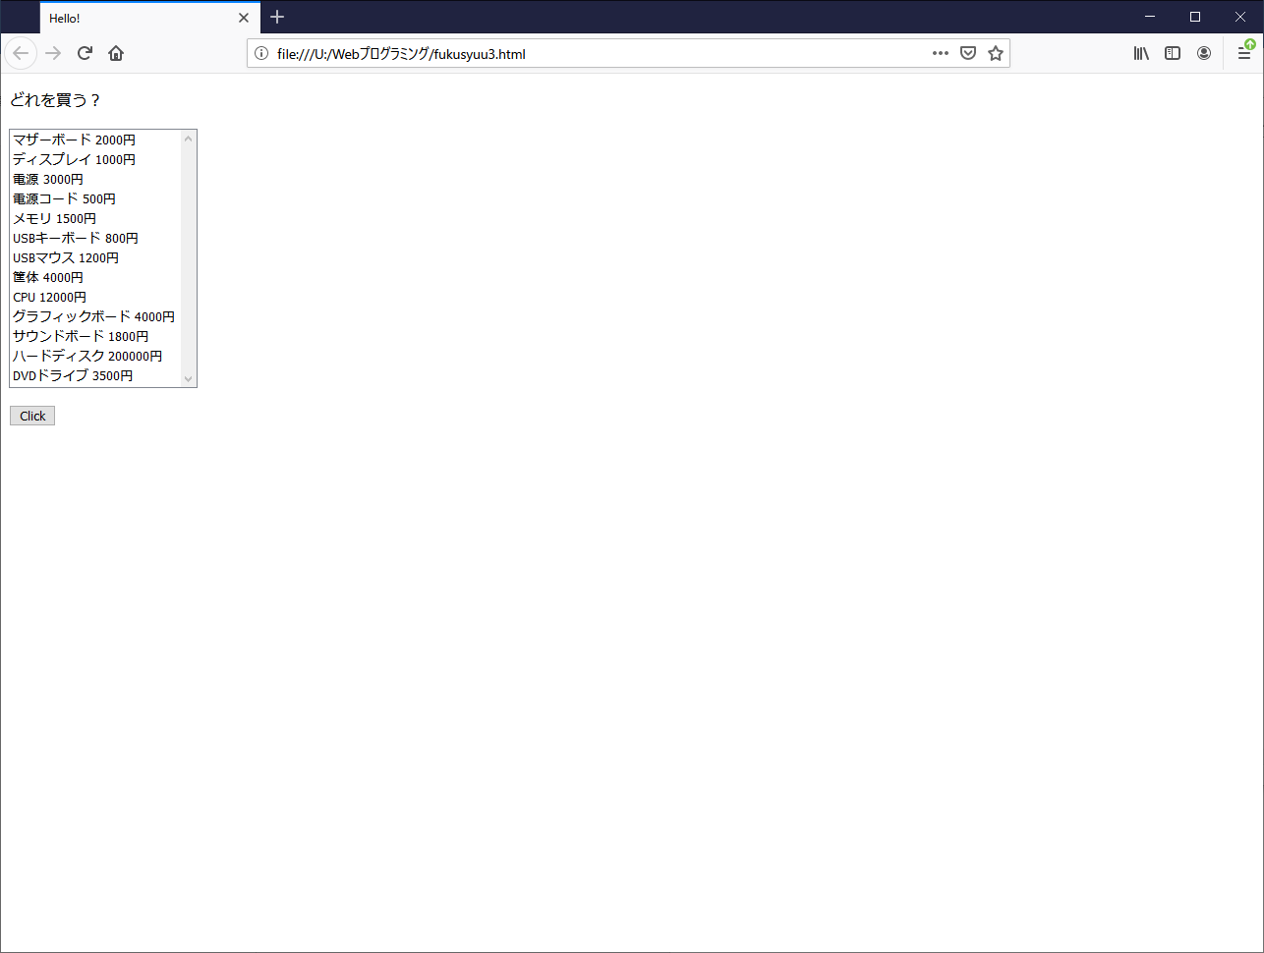

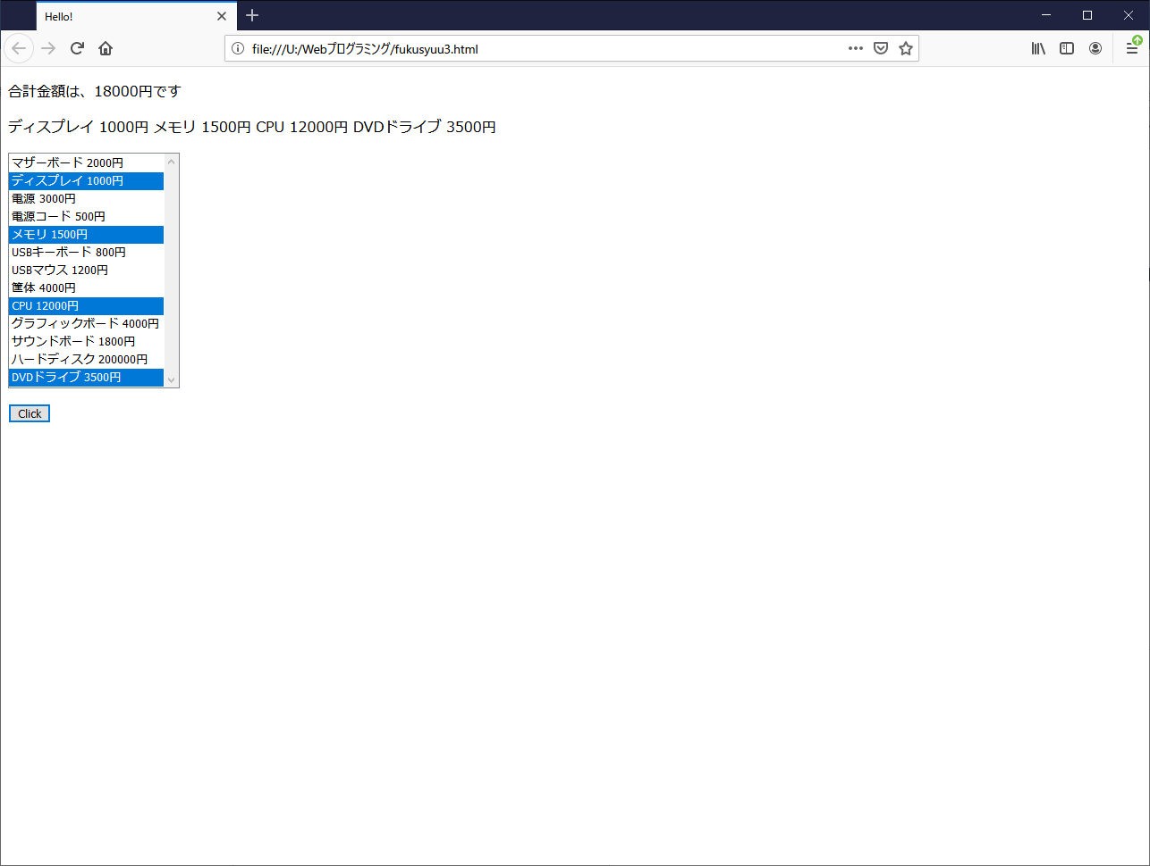

[ｿｰｽｺｰﾄﾞ]

<!DOCTYPE html>

<html lang="ja">

<head>

<meta charset="UTF-8">

<title>Hello!</title>

<script>

function clickNow(){

var nedan = 0;

var sel_ne = '<p>';

var buhin = document.querySelector('#mobile');

var opts = buhin.getElementsByTagName('option');

var sel_pc = '<p>';

for(var opt in opts){

if(opts[opt].selected){

nedan += parseInt(opts[opt].value);

sel_pc += opts[opt].text + ' ';

}

}

sel_ne += '合計金額は、' + nedan + '円です</p>';

sel_pc += '</p>';

var sakana = document.querySelector('#sakana');

sakana.innerHTML = sel_ne + sel_pc;

}

</script>

</head>

<body>

<p id="sakana">どれを買う？</p>

<p>

<select id="mobile" size="13" multiple>

<option value="2000">マザーボード 2000円</option>

<option value="1000">ディスプレイ 1000円</option>

<option value="3000">電源 3000円</option>

<option value="500">電源コード 500円</option>

<option value="1500">メモリ 1500円</option>

<option value="800">USBキーボード 800円</option>

<option value="1200">USBマウス 1200円</option>

<option value="4000">筐体 4000円</option>

<option value="12000">CPU 12000円</option>

<option value="4000">グラフィックボード 4000円</option>

<option value="1800">サウンドボード 1800円</option>

<option value="200000">ハードディスク 200000円</option>

<option value="3500">DVDドライブ 3500円</option>

</select>

</p>

<button onclick="clickNow();">Click</button>

</body>

</html>

[感想]

久しぶりに出てきたselectですが、今回は今までで初めてvalueの値を使うことになりました。タグの性質上、入れることは可能なのだろうとは思ってはいましたが、これを使って計算するのには一工夫がいりました。今回はあらかじめoptionに入れておいたvalueの値から計算をしましたが、この文字列から12000などの値を取り出すことができても面白いなと思いました。